Методичні рекомендації по створенню інтерактивних вправ за допомогою програми-оболонки «Hot Potatoes»

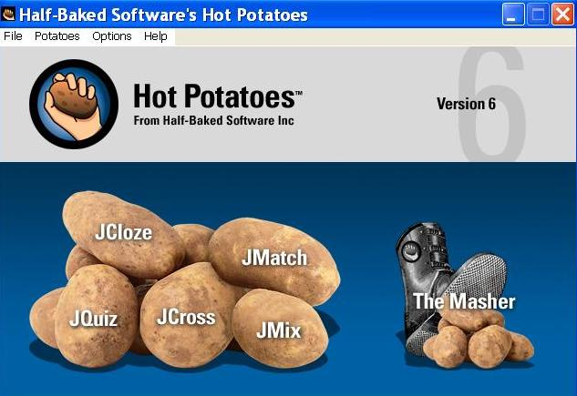

Зміст
1. Загальні відомості про програму
1.1. Про програму
1.2. Автори програми
1.3. Основні блоки програми
1.4. Вартість та умови використання програми
2. Створення вправ
Основні етапи
Призначення кнопок на панелі інструментів
2.1. Збереження вихідного файлу даних
2.2. Друкування вправ
2.3. Об'єднання вправ в уроки і тематично блоки
3. Рекомендації щодо створення вправ (на основі текстового матеріалу)
3.1. Вікторина (JQuiz)
3.2. Заповнення пропусків (JCloze)
3.3. Кросворд (JCross)
4. Додаткова інформація
4.1. Розділ «Help» (Довідка).
4.2. Веб-сайт програми

1. Загальні відомості про програму
1.1. Про програму

Hot Potatoes - інструментальна програма-оболонка, що надає вчителям можливість самостійно створювати інтерактивні завдання без знання мов програмування і залучення фахівців в галузі програмування.

За допомогою програми можна створити 10 типів вправ на різних мовах з різних дисциплін з використанням текстової, графічної, аудіо-та відеоінформації.
Особливістю цієї програми є те, що створені завдання зберігаються у стандартному форматі веб-сторінки: для їх використання учням необхідний лише веб-браузер (наприклад, Internet Explorer); тому учням не обов’язково потрібно мати програму Hot Potatoes: вона потрібна тільки викладачам для створення і редагування вправ.
Програма широко використовується у всьому світі для створення завдань для вивчення будь-яких дисциплін.
1.2. Автори програми
Програма розроблялася у 1997-2003 р.р. в Центрі інформаційних технологій гуманітарної освіти Університету Вікторії, Канада (http://web.uvic.ca/hcmc).
Автори програми:
Stewart Arneil - HTML, JavaScript, програмування для Macintosh
Martin Holmes - HTML, JavaScript, програмування для Windows (http://www.mholmes.com)
Hilary Street (компанія «Interdesign Media») - графіка.
Martin Holmes є автором останньої, 6 версії програми, випущеної в жовтні 2003 року.

1.3 Основні блоки програми
Вправи створюються за допомогою 5 блоків програми (кожен блок може розглядатися як самостійна програма):
1. JQuiz - Вікторина - питання з можливістю вибору кількох відповідей (4 типи завдань).
2. JCloze - Заповнення пропусків.
3. JMatch - Встановлення відповідностей (3 типи завдань).
4. JCross - Кросворд.
5. JMix - Відновлення послідовності.
Всі вправи виконуються в режимі тренування (режим тестування передбачений тільки для питань з можливістю вибору кількох відповідей). Результат виконання завдань оцінюється у відсотках. Невдалі спроби призводять до зниження оцінки.
Шоста версія програми містить також додатковий блок Masher (Інструменти), який дозволяє об'єднувати створені вправи та інші навчальні матеріали до тематичних блоків, уроки та навчальні курси.
1.4. Вартість та умови використання програми
Програма пропонується у безкоштовному (при дотриманні певних умов) і платному варіанті.
Безкоштовно програма може використовуватися державними некомерційними освітніми закладами за умови, що створені за допомогою програми навчальні матеріали будуть перебувати в Інтернеті в вільному доступі.
Блок програми «Інструменти» є платним - він купується і реєструється окремо від програми.
Платною програма є в разі:
1. Використання комерційними освітніми установами.
2. Встановлення плати за використання створених матеріалів.
3. Обмеження доступу до матеріалів тим чи іншим способом (єдине можливе обмеження - використання пароля при розміщенні вправ на сайті www.hotpotatoes.net)
4. Використання в повному обсязі додаткового блоку програми «Інструменти».
Комерційними питаннями, пов'язаними з поширенням програми, займається компанія Half-Baked Software Inc. (Http://www.halfbakedsoftware.com).

2. Створення вправ

Основні етапи

Створення вправи включає кілька етапів:
1. введення даних;
2. настройка конфігурації вправи
3. перетворення даних у вправа - формат веб-сторінки (HTML) - для подальшої роботи учнів і збереження вправи;
4. збереження файлу даних вправи у форматі конкретного блоку програми (для можливого внесення змін).
Крім того, створені вправи і відповіді можна
• роздруковувати;
• об'єднувати в тематичні блоки і уроки

Призначення кнопок на панелі інструментів

Кнопки на панелі інструментів дозволяють реалізувати швидкий доступ до основних операцій створення вправ, представлених в різних пунктах меню програми:
1. Редагування тексту вправи - «Edit» (Правка) - стандартні кнопки: «cut» (вирізати), «copy» (копіювати), «paste» (вставити), «delete» (видалити);
2. Налаштування конфігурації вправи - «Options» (Установки) - «Configure output» (Настроювання вправи);
3. Перетворення даних у веб-сторінку (збереження та перегляд вправи) - «File" (файл) - «Create Web-page» (створити веб-сторінку) - «Web-page for v6 browsers» (веб-сторінку для браузерів версії 6);
4. Збереження файлу даних - «File» (файл) - «Save» (зберегти);
5. Вихід з програми «Exit» (Вихід),
а також ряду додаткових функцій:
6. Збереження файлу даних під іншим ім'ям «Save as» (Зберегти як);
7. Включення тексту на вправу «Add reading text» (Включити текст);
8. Відкриття файлу даних існуючого вправи для редагування «Open» (Відкрити);
9. Створення нової вправи в цьому ж блоці програми «New»
10. Довідка - «Help».

6. Зберегти
файл під іншим ім’ям
1. Редагування
тексту завдання
2. Змінити конфігурацію
10. Довідка
9. Створити нову вправу
8. Відкрити файл даних
4. Зберегти файл даних
3. Перетворити
в веб-сторінку (файл вправи)
5. Вихід
з программи

7. Включити
у вправу текст

Крім того, в ряді блоків програми на панель інструментів виносяться й інші кнопки - для швидкого доступу до операцій, необхідних тільки для створення певних типів вправ (наприклад, автоматичне створення сітки кросворда в JCross, виконання завдань за допомогою переміщення мишею в JMatch, вставка гіперпосилань, малюнків, об'єктів і ін)

2.1. Збереження вихідного файлу даних
Оскільки в готові вправи (веб-сторінки) зміни внести вже не можна, всі зміни (мовного матеріалу і конфігурації) робляться у вихідному файлі даних.
Для того, щоб згодом можна було змінювати створені вправи (редагувати мовний матеріал або конфігурацію), необхідно зберегти файл даних.
Це можна зробити:
• після завершення введення даних і настройки конфігурації;
• після перегляду створеної веб-сторінки;
• при виході з програми.
Файл даних зберігається стандартним способом: за допомогою пункту меню «File» (Файл) і підпунктів «Save» (Зберегти) або «Save as» (Зберегти як) або відповідних кнопок на панелі інструментів.
Файл даних для кожного блоку програми (кожного типу вправ) має своє розширення і колір піктограми.

упражнение |  | пиктограмма | расширение  имени файла
JQuiz | Викторина (множественный выбор ответа) | 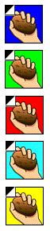 | *.jqz
JCloze | Заполнение пропусков |  | *.jcl
JCross | Кроссворд |  | *.jcw
JMix | Восстановление последовательности |  | *.jmx
JMatch | Установление соответствий |  | *.jmt
Masher | Инструменты | 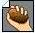 | *.jms

Для того щоб можна було легко орієнтуватися у файлах даних і вправ рекомендується файлів даних і файлів вправ давати однакові імена і зберігати файли даних в одній папці з створеними вправами.
2.2. Друкування вправ
Всі вправи можна роздрукувати; при друкуванні вправ з файлів даних завдання друкуються з відповідями. При цьому всі завдання (крім кросворду) копіюються програмою в буфер обміну, а потім стандартними способами вставляють у текстовий документ і роздруковуються за допомогою текстового Редактора.
Кросворд роздруковується з веб-браузера як веб-сторінка, спеціально створена для друку

2.3. Об'єднання вправ в уроки і тематично блоки
Створені вправи можна об'єднати в тематичні блоки, уроки та серії уроків різними способами. Блок програми «The Masher» (Інструменти) дозволяє зробити це автоматично і об'єднувати вправи не тільки в уроки, але і в серії уроків, включати в уроки матеріали, створені за допомогою інших програм, і об'єднувати матеріали в навчальні курси.

3. Рекомендації щодо створення вправ
(На основі текстового матеріалу)
3.1. Вікторина (JQuiz)
За допомогою цього блоку програми можуть бути створені вправи на основі питань і різних варіантів представлення відповідей:
• «кількісний вибір» (multiple choice) - одну правильну відповідь з декількох варіантів відповідей;

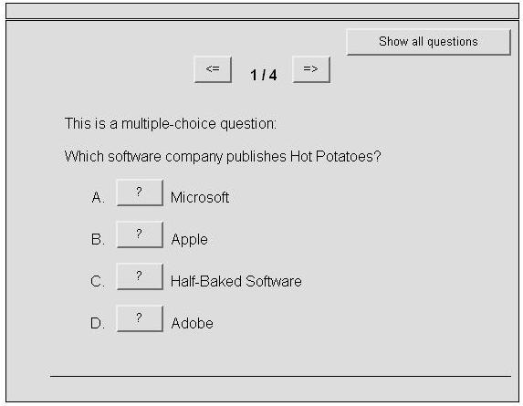

• вибір декількох правильних відповідей (multi-select);

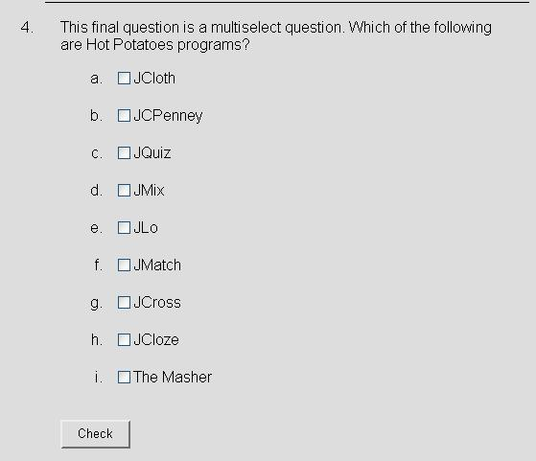

• «коротка відповідь» (short answer) - коротка відповідь відкритого типу (вводиться за допомогою клавіатури);

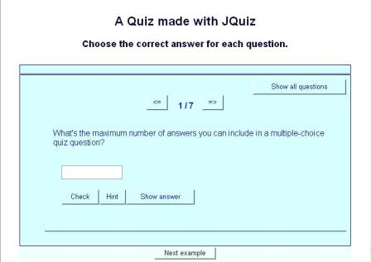

• «змішаний» (hybrid) варіант відповіді - об'єднує питання з відповіддю відкритого типу і кількісним вибором відповіді: після неодноразового введення невірної відповіді (ймовірна кількість невірних відповідей встановлюється при створенні вправи) завдання з короткою відповіддю трансформується в завдання кількісного вибору.

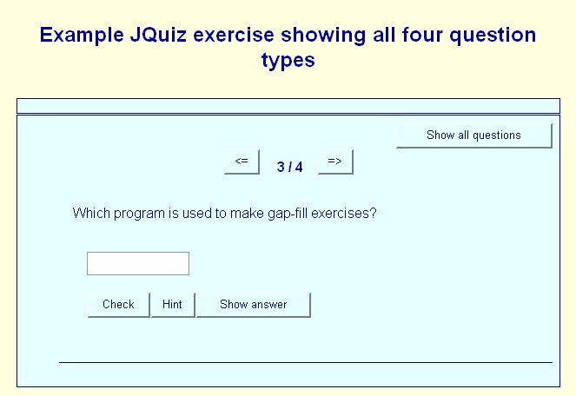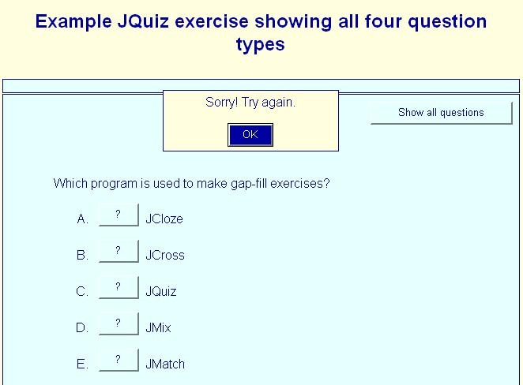

Тип відповіді у вправі може бути один і той же для всіх питань або змінюватися для кожного питання або групи питань.
Кількість питань у вправі не обмежена.
При виконанні вправи c допомогою спеціальної кнопки у правій верхній частині екрану учень зможе зробити вибір між виведенням на екран одного питання (Show question one by one) чи всіх питань відразу (Show all the questions).
Введення даних
1. Запустити програму Hot Potatoes, вибрати «JQuiz» на екрані або в меню «Potatoes» (Вправи) - відкриється робоче вікно цього блоку програми.
1. Ввести заголовок вправи (поле «Title»);
2. Ввести питання в поле («Q») і відповіді (поле «Answers»).

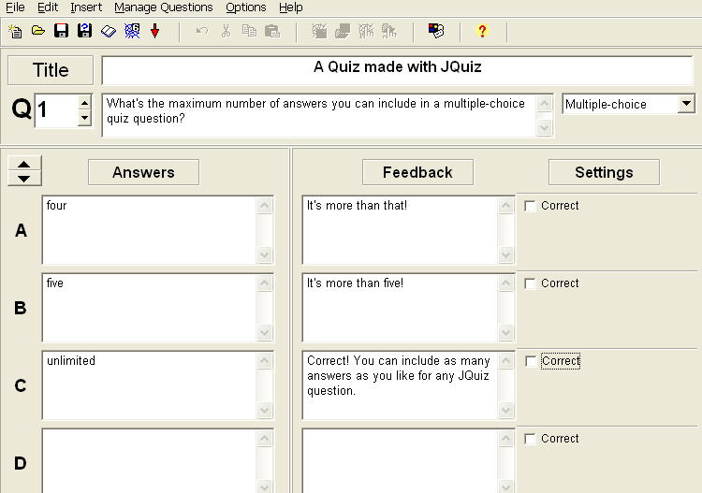
3. Вибрати з списку, що відкривається праворуч від поля «Q» (Питання) тип відповіді: «multiple choice» - встановлено за умовчанням;« multi-select »(кілька правильних відповідей),« short answer »(коротка відкрита відповідь) , «hybrid» (змішані).
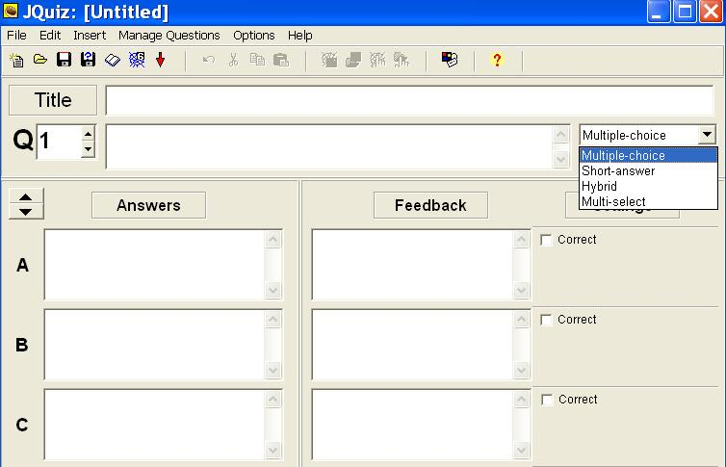

4. Відзначити правильну / ні відповідь / в полі «Correct» (Правильно).
* У питанні з короткою відкритою відповіддю може бути як один, так і декілька варіантів правильної відповіді.
5. При необхідності ввести коментарі до відповідей (як до всіх, так і до окремих, наприклад, тільки до неправильних) в полі «Feedback» (Зворотній зв'язок):

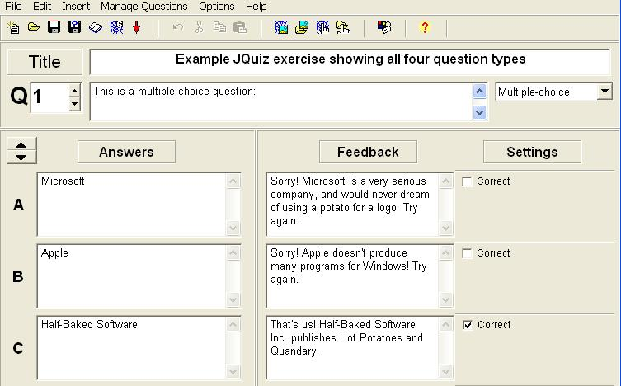

Для переходу до наступного питання використовуються стрілки поруч із полем номера питання.
Питання на екран можна виводити як по одному, так і всі відразу.
• встановити певну кількість питань, яка виводиться на екран (одне питання, кілька питань або всі питання відразу, якщо число питань не встановлено, то вибір - «показати одне питання чи всі одразу» - робиться учнем).

3.2. Заповнення пропусків (JCloze)
Введення даних
1. Запустити програму Hot Potatoes, вибрати «JCloze» на екрані або в меню «Potatoes» (Вправи) - відкриється робоче вікно цього блоку програми.
2. Ввести заголовок вправи (поле «Title»).
3. Ввести текст, в якому будуть зроблені пропуски слів або букв в cловах (велике поле під полем заголовка). Текст вводиться за допомогою клавіатури або копіюється з будь-якого документа.

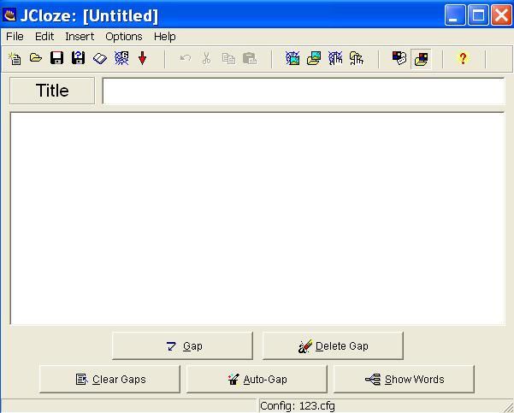
4. Відзначити слова або літери, які будуть пропущені у вправі. Для цього потрібно виділити потрібне слово або його частину і натиснути на кнопку «Gap» (Пропуск).
У полі «Gapped words alternatives» (Варіанти пропущених слів - Пропуски) зазначене слово буде зазначено в полі «Word» (Слово), в полі «Gap #» (Номер пропуску) буде вказано порядковий номер пропущеного в тексті слова.

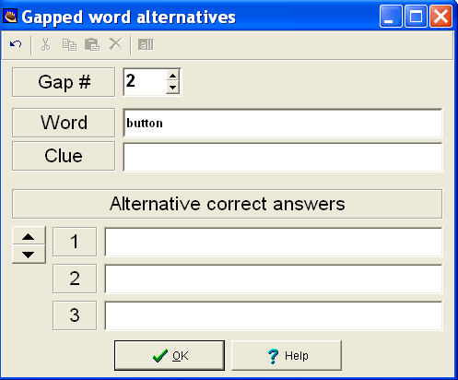

Якщо не будуть вводитися підказки для учнів або варіанти відповідей, то можна натиснути кнопку ОК і продовжити відзначати пропущені слова в тексті.
Слова (літери), зазначені як пропуски, автоматично виділяються в тексті червоним кольором і підкреслюються:
Послідовність вибору слів для пропусків у тексті не має значення, оскільки всі пропущені слова нумеруються автоматично від початку тексту.

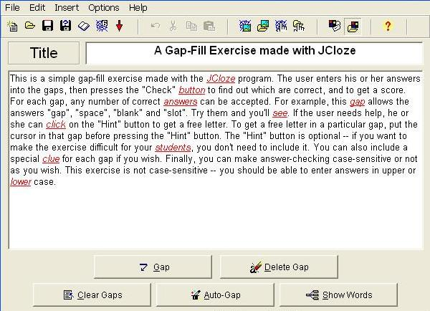

Редагування вправи
Кнопки «Delete Gap» (Видалити пропуск) і «Clear Gaps» (Очистити - Видалити всі пропуски) дозволяють змінити слова, які будуть пропущені у вправі.
Кнопка «Show words» (Показати пропущені слова) дозволяє перейти до діалогового вікна «Gapped words alternatives» (Варіанти пропущених слів) і відредагувати підказки або альтернативні варіанти правильних відповідей, ви-бірая пропущені слова за порядковим номером.

5. На розсуд вчителя пропущені слова можна виводити чи не виводити на екран:

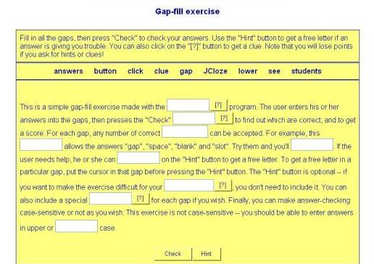

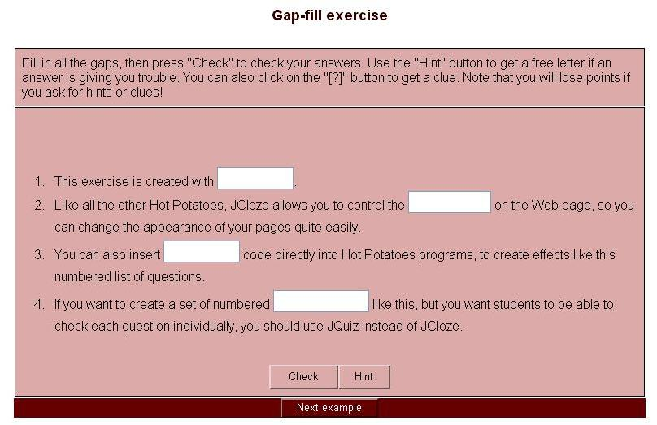

Для того щоб вивести пропущені слова на екран, необхідно в налаштуванні конфігурації (Configure Output) вибрати вкладку «Other» (Інше) і встановити мітку «Include word list with text» (Вивести список пропущених слів на ек-ран). Якщо ця мітка не встановлена, пропущені слова на екран не виводяться
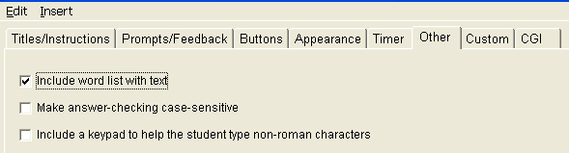

Додаткові можливості
Підказки та варіанти правильних відповідей
У діалоговому вікні «Gapped words alternatives» (Варіанти правильних відповідей) у полі «Clue» (підказка) можна ввести підказку до пропущеного слова (переклад, синонім, антонім, тлумачення), до яких можна звернутися при виконанні вправи. Крім того, при необхідності в полях «Alternative correct answers» (Варіанти правильних відповідей) - можна ввести варіанти правильних відповідей.
* Варіанти правильних відповідей і підказки можна вводити не до всіх слів.

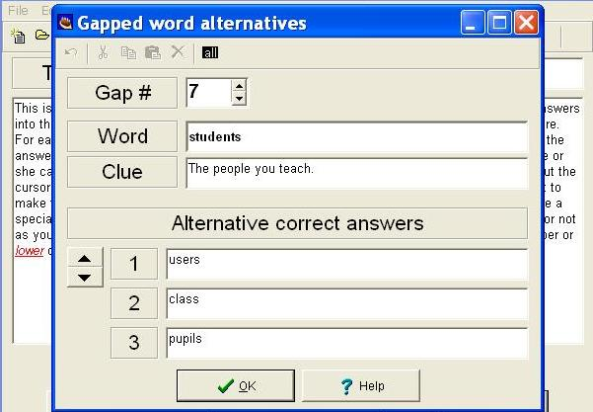

Якщо у вправу були введені підказки, то вони будуть викликатися натисканням на кнопку «?» Поруч із кожним словом, для якого була передбачена підказка.

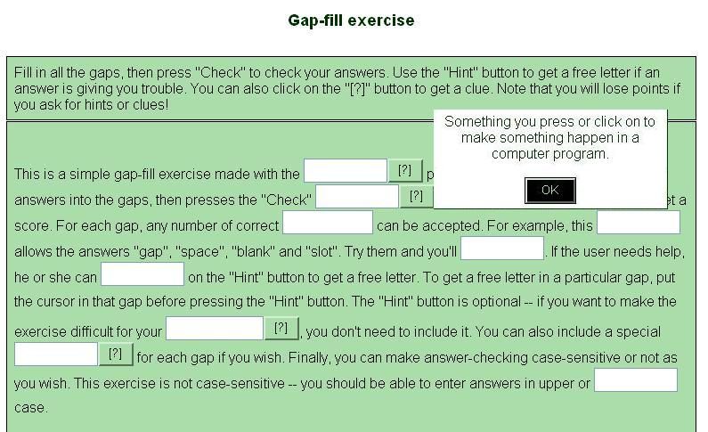

Автоматичне створення пропусків
Програмою передбачений режим автоматичного створення пропусків. Він викликається за допомогою кнопки «Auto-Gap» (Автопропуск). У діалоговому вікні «Au-to-Gap» (Автопропуск) необхідно вказати порядковий номер слів, які будуть пропущені: наприклад, кожне друге слово, кожне п'яте і т.п. в полі «Type a number for" n "» (Введіть порядковий номер).

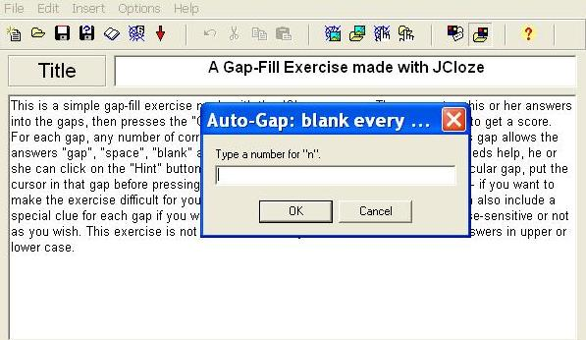

6. Після введення даних та редагування вправи необхідно перетворити дані у вправу (веб-сторінку) -
7. Зберегти файл даних

3.3. Кросворд (JCross)
Введення даних
1. Запустити програму Hot Potatoes, вибрати «JCross» на екрані або в меню «Potatoes» (Вправи) - відкриється робоче вікно цього блоку програми.
2. Ввести назву кросворда в полі «Titile» (Назва). Заповнення цього поля обов'язкове, якщо планується роздруківка розв’язаного кросворда.
3. Розмістити слова в кросворді (створити сітку кросворда). Можливі два способи розміщення слів - вручну й автоматично.

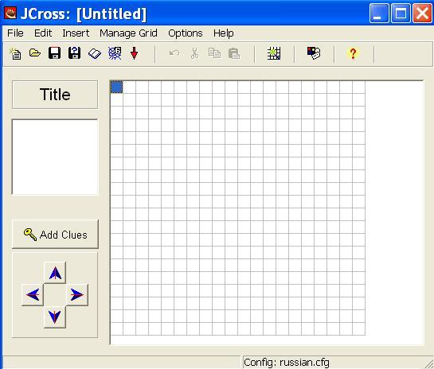

При розміщенні слів вручну положення слів у сітці визначається користувачем: слова буква за буквою вводяться в полі кросворда.
При автоматичному розміщенні слів всі слова вводяться списком у полі введення слів у вікні «Create a crossword grid automatically» (Автоматичне створення сітки), а потім програма підбирає варіанти їх розміщення.
Для автоматичного створення сітки кросворду необхідно:
• вибрати в пункті меню «Manage Grid» (Сітка) підпункт «Automatic Grid-Maker» (Автоматичне створення сітки) або відповідну кнопку на панелі інструментів;
• запровадити максимальну кількість осередків у кросворді у відповідній щем полі «Maximum grid size»;
• у полі введення слів ввести всі слова кросворду - кожне слово вводиться з нового рядка;

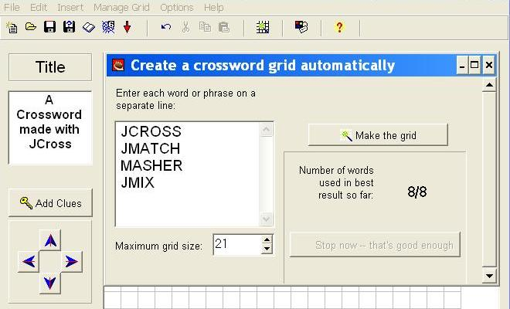

• натиснути кнопку «Make the grid» (Створити сітку)
Введені слова будуть розміщені в полі кросворда:

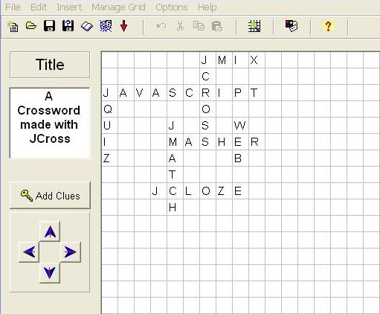

За допомогою кнопок-стрілок у лівому нижньому кутку екрану можна переміщати створений кросворд у рамках поля.
4. Ввести визначення до слів..
При натисканні кнопки «Add clues» (Ввести визначення) з'являється вікно редагування визначень. У верхній частині екрану розташовані слова, які в кросворді розміщені по горизонталі (Across), в нижній - по вертикалі (Down). Для введення визначення виділяється потрібне слово у списку, у полі під списком вводиться визначення і натискається кнопка «OK».
Послідовність введення визначень не має значення.

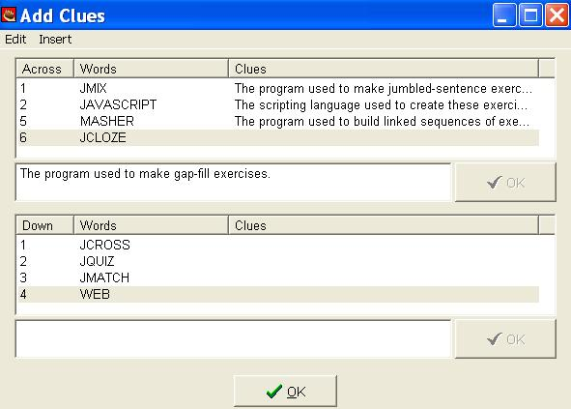

Після введення визначень можна вносити будь-які зміни у сітку - при переміщенні слів програма буде зберігати відповідні визначення.

5. Після введення даних та редагування вправи необхідно перетворити дані у вправу (веб-сторінку)
6. . Зберегти файл даних
Після цього можна:
а) Створити нову вправу в цьому ж блоці програми «File» (Файл) - «New» (Створити) або відповідна кнопка на панелі інструментів;
б) закрити цей блок програми і перейти до іншого блоку на головному екрані програми Hot Potatoes;
в) завершити роботу з програмою Hot Potatoes.

Виконання вправи
Послідовність виконання завдань у кросворді довільна, при виборі номера слова з'являється його визначення (незалежно від того, чи є вже список всіх визначень на екрані).
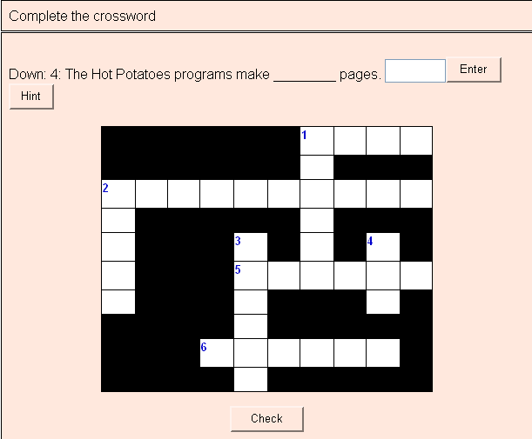

Друкування кросворду
Версія для друку створюється у вигляді веб-сторінки, представленої у двох варіантах - з незаповненим і вирішеним кросвордом.
Для створення веб-сторінки з версією кросворду для роздруківки необхідно в пункті меню «Файл» вибрати пункт «Export for printing» (Експорт для друку).

На екрані з'явиться веб-сторінка з кросвордом в чорно-білому варіанті:

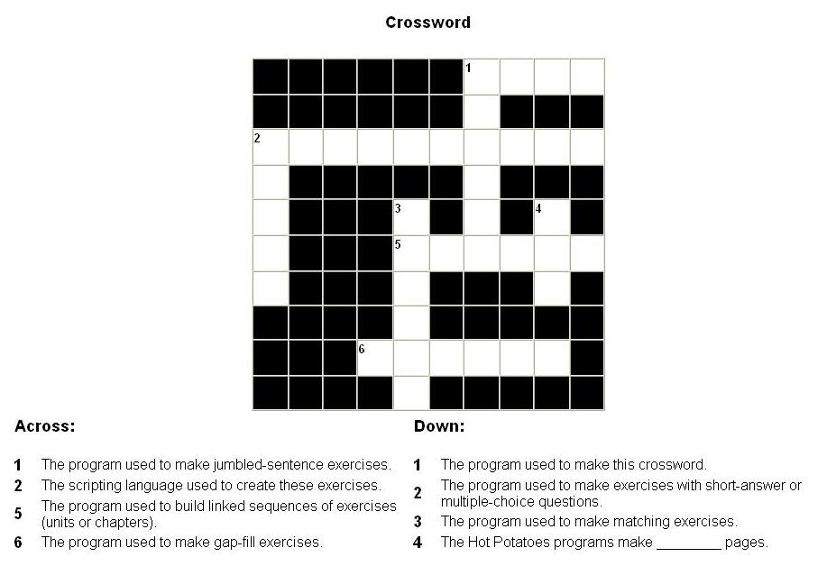
Для того, щоб роздрукувати варіант сторінки з вирішеним кросвордом, потрібно на отриманій сторінці клацнути лівою кнопкою миші за назвою кросворду. Повторне клацання за назвою повертає до початкового варіанту - сторінці з невирішеним кросвордом.:

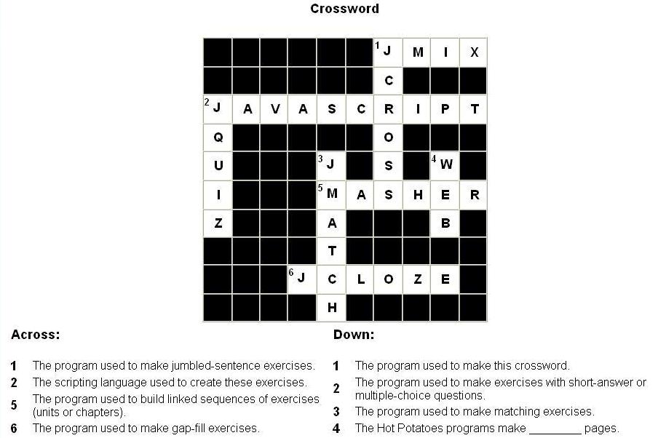

Отримані веб-сторінки роздруковуються стандартними способами як з веб-браузера, так і з текстового редактора.
Для правильної роздруківки кросворду з веб-браузера необхідна попередня настройка браузера (Меню «Сервіс» - «Властивості обозревате-ля» - «Додатково» - Параметри: друк: «Друкувати кольори та малюнки фону").

4. Додаткова інформація
4.1. Розділ «Help» (Довідка).
Додаткова інформація в розділі «Довідка» включає:
• особливості установки програми (Installing and uninstalling - What is in-stalled with a program?);
• інструкції щодо включення до вправи об'єктів, звуку, графіки, відео, гіперпосилань (General Introduction and help);
• нові (в порівнянні з попередньою версією) можливості версії 6.0 (General Introduction and help);
• додаткові можливості, які можуть реалізувати кваліфіковані користувачі (For Power-users);
• послуги сайту hotpoptatoes.net (General Introduction and help - The hotpota-toes.net hosting service) $
• часто задають (Frequently asked questions);
• відомості про авторів і про всіх, хто брав участь у роботі з різними версіями програми, перекладачів інтерфейсу і т.п. (Support and credits) $
• додаткова інформація на сайті програми (Support and credits - Feedback and support).
4.2. Веб-сайт програми
Адреса веб-сайту програми http://web.uvic.ca/hrd/hotpot/
Додаткова інформація на сайті розміщена в наступних розділах:
• часто задають (FAQ);
• форум для користувачів програми (Support);
• навчальні матеріали (Tutorial) - довідкові матеріали, методичні рекомендації та навчальні посібники по роботі з програмою на різних мовах-англійською, німецькою, польською, естонською, фінською, датською, італійською, турецькою, китайською, японською (Tutorial);
• посилання на веб-сайти з завданнями на різних мовах з різних дисциплін, створені за допомогою програми Hot Potatoes (Hot Pot sites).

